Описание функциональных характеристик

Система E-Contract

Оглавление
1 Общие сведения 6
2 Описание системы 7
2.1 Общая конфигурация системы 7
2.2 Описание системы 7
2.2.1 Администрирование 7
2.2.2 Автоматизированное рабочее место пользователей 14
2.2.3 Управление учетными записями пользователей Системы 16
2.2.4 Статусная модель 16
2.2.5 Хранилище документов 22
2.2.6 Подписание документов 23
2.2.7 Отчетность 24
2.2.8 Интеграционный слой 25

Список терминов и определений
В настоящем документе используются следующие термины:
Термин | Описание
Владелец Системы | ПАО «Ростелеком» является владельцем Системы
Система (E-Contract) | система разработанная под процессы ПАО «Ростелеком» и предназначена для удаленного подписания документов
Пользователь | сотрудник (менеджер, тимлид, согласующий, руководитель) ПАО «Ростелеком» или иное лицо, уполномоченное на использование Системы, обеспечивающие контроль, согласование и удаленное подписание документов с клиентами и исполнителями по договору гражданско-правового характера
Клиент | Юридическое лицо/ индивидуальный предприниматель/ самозанятый подписывающие документы с ПАО «Ростелеком» на получение услуг связи и иные услуги предоставляемые ПАО «Ростелеком»
Исполнитель/агент | физическое лицо в правовом статусе Самозанятый или Индивидуальный предприниматель, или физическое лицо без специального статуса, выполняющее работы как внештатный исполнитель по договору гражданско-правового характера
Авторизационные данные | сведения, которые должен ввести зарегистрированный пользователь путем предоставления его учетных данных (логин и пароль) для подтверждения права доступа к выполнению операций в Системе
Доступ | доступ к функционалу Системы обеспечивается за счет групп, в которые включен пользователь
Задание | карточка с деталями документа, в рамках которого выполняется подписание электронного документа
Электронный документ | документированная информация, представленная в электронной форме, то есть в виде, пригодном для восприятия человека с использованием электронных вычислительных машин, а также для передачи по информационно-телекоммуникационным сетям или обработки в информационных системах
Электронная подпись | информация в электронной форме, которая присоединена к другой информации в электронной форме (подписываемой информации), или иным образом связана с такой информацией и которая используется для авторизации лица, подписывающего информацию
Простая электронная подпись | электронная подпись, которая посредством использования кодов, паролей или иных средств подтверждает факт формирования электронной подписи определенным лицом. В Системе применяется для подписания документов с внештатными исполнителями по договору гражданско-правового характера
Квалифицированная электронная подпись | электронная подпись, которая в Системе применяется для подписания документов на услуги связи и иных услуг предоставляемых ПАО «Ростелеком»
Шлюз ЭДО | Оркестратор процессов позволяющий осуществлять подписание через ЭДО (Тензор/Контур)
Услуга связи | деятельность по приему, обработке, хранению, передаче, доставке сообщений электросвязи или почтовых отправлений (п. 32 ст. 2 ФЗ «О связи»).
Список сокращений
В настоящем документе используются следующие сокращения:
Термин | Описание
ПЭП | простая электронная подпись
ДГПХ | документы гражданско-правового характера
КЭП | квалифицированная электронная подпись
ЭДОМ | ЭДО Менеджмент
ЭДО | система электронного документооборота
ПО | программное обеспечение
КСПД | корпоративная сеть передачи данных
АРМ | автоматизированное рабочее место пользователя
ЕХД | единое хранилище данных, предоставляет API для управления документами
МУЗ | Модуль учета заявок
АПД | архив первичной документации
МРФ | макрорегиональный филиал
ИС | информационная система
CDI | Система по управлению клиентскими данными ПАО «Ростелеком»
MDS | Информационная система, предоставляющая данные справочников
ЕИП | Единая интеграционная платформа

- Общие сведения
Система E-Contract предназначена для удаленного подписания документов, позволяющая улучшить бизнес-процессы в ПАО «Ростелеком» при заключении договоров и подписании закрывающих документов. Обеспечивает подписание документов:
- КЭП – для процесса подписания документов по услугам связи;
- ПЭП – для процесса подписания документов с внештатными исполнителями.
Класс системы, которому соответствует программное обеспечение:
- Основной:
Классификатор | Описание класса программ для электронных вычислительных машин и баз данных | Код
Информационные системы для решения специфических отраслевых задач | Программные системы, предназначенные для специализированного информационного обеспечения в различных отраслях экономической деятельности | 12.20

- Дополнительный:
Классификатор | Описание класса программ для электронных вычислительных машин и баз данных | Код
Программное обеспечение средств внутреннего электронного документооборота | Программное обеспечение, которое должно позволять организовывать работу с электронными документами (создание, изменение, поиск) внутри организации, а также взаимодействие между сотрудниками (передачу документов, выдачу заданий, отправку уведомлений) | 06.12

Разработка полностью отвечает российским требованиям безопасности:
- импортозамещаемое ПО;
- соответствует федеральному закону №63-ФЗ «Об электронной подписи»;
- соответствует требования п. 1 ст. 44 ФЗ «О связи».
Система размещена в КСПД. Доступ к Системе возможен только во внутреннем ландшафте ПАО «Ростелеком».
Система для работы пользователей доступна 24 часа в сутки 7 дней в неделю, 365(6) дней в году за исключением времени проведения профилактических плановых работ и иных ограничений, которые предусмотрены Владельцем Системы.
- Описание системы
  - Общая конфигурация системы
E-Contract включает в себя следующие функциональные блоки:
- администрирование;
- автоматизированное рабочее место пользователей;
- управление учетными записями пользователей Системы;
- статусная модель;
- хранилище документов;
- подписание документов;
- отчетность;
- интеграционный слой.
  - Описание системы
    - Администрирование
Функционал администрирования обеспечивает возможность управлять учетными записями пользователей, настраивать пользователям права доступа и назначать роли.
Для разграничения доступов в Системе реализованы группы пользователей. За счет групп:
- повышается уровень конфиденциальности данных в Системе;
- снижаются финансовые и юридические риски.
Включение пользователя в группу обеспечивает доступ к заданиям в рамках групп, к которым принадлежит пользователь. Исключение для пользователя под ролью «Администратор» - для него доступы не ограничены группой и распространяются на все задания и всех пользователей E-Contract.
Пользователю могут быть предоставлены доступы к одной или нескольким группам. Пользователь входящий в несколько групп сможет работать с заданиями каждой из этих групп, при этом во всех этих группах у пользователя будет действовать весь назначенный на пользователя набор ролей.
Возможности пользователя в Системе ограничены ролями, которые ему назначены:
- роль «Менеджер» позволяет управлять заданиями и удаленно подписывать юридически значимые документы;
- роль «Согласующий» назначается пользователям, отвечающим за корректность данных в документах, необходима для проверки и согласования заданий Менеджеров перед подписанием;
- роль «Тимлидер» назначается руководителям групп, кураторам, необходима:
- для управления работой Менеджеров группы;
- получения доступа ко всем заданиям группы;
- формирования отчетности по всем заданиям в группе;
- роль «Руководитель» назначается руководителям верхнего звена (руководитель отдела, департамента), необходима для контроля и управления работой сотрудников во всех группах, в которые включен пользователь с ролью «Руководитель»;
- роль «Администратор» необходима для получения полного доступа к заданиям в E-Contract, а также для управления учетными записями пользователей, настройки прав доступа и ролей для обеспечения корректной работы пользователей.
В Системе пользователю может быть добавлена одна или несколько ролей. Каждая роль расширяет возможности другой роли. Если у пользователя установлены все роли, то в этом случае ему становится доступен максимальный набор прав, соответствующий всем добавленным ролям.
Таблица 1 содержит описание функциональных возможностей в соответствии с ролью пользователя.
Таблица 1 Ролевая матрица
Полномочия/Роли | Менеджер | Согласующий | Тимлидер | Руководитель | Администратор
Поиск заданий: | + | + | + | + | +
- своих | +  (автор) | +  (согласовант) | - | - | -
- заданий на согласование в своей группе | - | + | - | - | -
- всех заданий в своей группе | - | - | + | + | -
- всех заданий во всех группах | - | - | - | - | +
Просмотр деталей заданий: | + | + | + | + | +
- просмотр деталей своих заданий | +  (автор) | +  (согласовант) | - | - | -
- просмотр деталей заданий на согласование в своей группе | - | +  (не согласовант) | - | - | -
- просмотр деталей всех заданий в своей группе | - | - | + | + | -
- просмотр деталей всех заданий во всех группах | - | - | - | - | +
Создание заданий | + | - | - | - | -
Редактирование заданий | +  (автор) | - | - | - | -
Добавление комментариев в задание | + | + | + | - | +
Управление клиентами и контактами | + | - | - | - | -
Получение отчетности: | + | + | + | + | +
- получение отчетности по своим заданиям | +  (автор) | +  (согласовант) | - | - | -
- получение отчетности по заданиям на согласование своей группы | - | + | - | - | -
- получение отчетности по заданиям своей группы | - | - | + | + | -
- получение отчетности по заданиям всех групп | - | - | - | - | +
Принятие в работу задания на согласование | - | + | - | - | -
Поиск сотрудников | - | - | - | - | +
Назначение задания в работу на сотрудника: | + | - | + | - | +
- назначение в работу своих заданий | + | - | - | - | -
- назначение в работу заданий в своей группе | - | - | + | - | -
- назначение в работу заданий во всех группах | - | - | - | - | +
- назначение своих заданий на согласование в своей группе | + | - | - | - | -
Управление ролями (добавление, удаление ролей, изменение статуса пользователей) | - | - | - | - | +
Управление доступами (создание, редактирование групп, изменение статуса групп) | - | - | - | - | +
Функции
Согласование задания | - | + | - | - | -
Массовое согласование заданий | - | + | - | - | -
Принять на согласование | - | + | - | - | -
Оформление продаж БашИнформСвязь | + | - | - | - | -
Формы и элементы интерфейса
Список "Мои задания" | + | - | - | - | -
Список "Все задания" | - | + | + | + | +
Список "Архив" | + | - | + | + | +
Список "Мои согласования" | - | + | - | - | -
Список "Архив согласования" | - | + | - | - | -
Кнопка "Новое задание" | + | - | - | - | -
Кнопка "Сформировать отчет" | + | + | + | + | +
Кнопка "Управление" | + | - | - | - | -
Списки клиентов | + | - | - | - | -
Детали клиента | + | - | - | - | -
Детали контактного лица | + | - | - | - | -
Редактирование контактного лица | + | - | - | - | -
Кнопка "Администрирование"  (новая реализация) | - | - | - | - | +
Форма "Администрирование" со списком "Пользователи" и списком "Группы"  (новая реализация) |  |  |  |  | +
Справочники
Просмотр по своей группе | + | + | + | + | -
Просмотр по всем группам | - | - | - | - | +
Управление по всем группам | - | - | - | - | +

    - Автоматизированное рабочее место пользователей
АРМ пользователя является рабочим пространством пользователя. АРМ расположен в безопасной авторизованной зоне. Для работы в E-Contract доступен следующий набор АРМов в зависимости от роли пользователя:
АРМ Менеджера;
АРМ Согласующего;
АРМ Тимлида;
АРМ Руководителя;
АРМ Администратора.
      - АРМ Менеджера
Доступен пользователю в роли «Менеджер». В АРМ Менеджера доступны следующие функции:
- создание заданий с типом «ЮЛ/ИП B2B (ЭДО)», «Самозанятые B2B (ЭДО)», «Договоры ГПХ», по созданным заданиям пользователь становится автором;
- поиск заданий, для которых пользователь является автором;
- просмотр деталей заданий, для которых пользователь является автором;
- редактирование заданий, для которых пользователь является автором;
- управление информацией о клиентах и контактах;
- получение отчетности по заданиям, для которых пользователь является автором.
- назначение в работу своих заданий другим сотрудникам группы;
- добавление комментариев по заданиям, для которых он является автором.
      - АРМ Согласующего
Доступен пользователю в роли «Согласующий». В АРМ Согласующего доступны следующие функции:
- поиск заданий, отправленных на согласование в группах, в которых состоит Согласующий;
- просмотр деталей заданий, отправленных на согласование в группах, в которых состоит Согласующий;
- принятие в работу на согласование заданий, назначенных на других Согласующих групп, в которых состоит Согласующий;
- добавление комментариев в задания, отправленных на согласование, в том числе и для других Согласующих;
- получение отчетности по заданиям групп, в которых состоит Согласующий;
- принятие решения по согласованию по заданиям, назначенных на Согласующего.
      - АРМ Тимлидера
Доступен пользователю в роли «Тимлидер». В АРМ Тимлидера доступны следующие функции:
- поиск всех заданий в группах, в которых состоит Тимлидер;
- просмотр деталей всех заданий в группах, в которых состоит Тимлидер;
- получение отчетности по всем заданиям в группах, в которых состоит Тимлидер;
- назначение в работу любых заданий в группах, в которой состоит Тимлидер;
- добавление комментариев к любым заданиям в группах, в которых состоит Тимлидер.
      - АРМ Руководителя
Доступен пользователю в роли «Руководитель». В АРМ Руководителя доступны следующие функции:
- поиск всех заданий сотрудников, состоящих в группах Руководителя;
- просмотр деталей заданий сотрудников, состоящих в группах Руководителя;
- получение отчетности по всем заданиям сотрудников, состоящих в группах Руководителя.
      - АРМ Администратора
Доступен пользователю в роли «Администратор». В АРМ Администратора доступны следующие функции:
- поиск всех заданий E-Contract;
- просмотр деталей всех заданий E-Contract;
- получение отчетности по всем заданиям E-Contract;
- назначение в работу всех заданий E-Contract;
- добавление комментариев к любым заданиям E-Contract;
- создание групп E-Contract;
- управление группой (переименование, добавление/удаление сотрудников, изменение статуса группы);
- управление ролями пользователей любой группы (добавление/удаление ролей, изменение статуса пользователя).
    - Управление учетными записями пользователей Системы
Учетные записи пользователей заводятся во внешней системе МУЗ. Создание учетной записи осуществляется по данным в заявке, которую сотрудник размещает на портале HelpMe. Предварительно заявка проходит этапы согласования руководителем и службой информационной безопасности.
Вход в E-Contract обеспечивается через систему МУЗ по логину и паролю из Active Directory. После первого входа в Систему информация об учетной записи появляется в E-Contract, администратора E-Contract появляется возможность добавить пользователя в группу и назначить ему роли.
    - Статусная модель
В E-Contract реализована статусная модель для двух процессов:
- подписание документов с внештатными исполнителями по процессу ДГПХ;
- подписание документов с клиентами ЮЛ/ИП/Самозанятыми по процессу ЭДО.
      - Статусная модель по процессу ДГПХ
Таблица 2 содержит описание этапов, статусов и резолюций в процессе подписания документов с внештатными исполнителями.
Таблица 2 Наименования и коды этапов, статусов и резолюций
 | Этап | Код Этапа | Статус | Код Статуса | Резолюция | Код Резолюции
1 | - | - | Создано задание | 60 | - | -
2 | Создание ЛКЮЛ | 5 | Создать ЛК Лида | 46 | - | -
3 | Создание ЛКЮЛ | 5 | Создан ЛК Лида | 4 | - | -
4 | Создание ЛКЮЛ | 5 | Ошибка создания ЛК Лида | 5 | Учётная запись не найдена | 34
5 | Создание ЛКЮЛ | 5 | Ошибка создания ЛК Лида | 5 | Личный Кабинет ЛК ЮЛ присутствует | 35
6 | Создание ЛКЮЛ | 5 | Ошибка создания ЛК Лида | 5 | Логин принадлежит другой УЗ | 36
7 | Создание ЛКЮЛ | 5 | Ошибка создания ЛК Лида | 5 | Email не совпадает с карточкой клиента\ обновите карточку клиента | 37
8 | Удаленная идентификация | 6 | Идентификация пройдена | 17 | Очно | 14
9 | Согласование документа | 8 | Документ на доработке | 89
10 | Подписание документа | 7 | Документ отправлен | 21 | ЛК ЮЛ | 22
11 | Подписание документа | 7 | Документ подписан | 22 | ЛК ЮЛ | 22
12 | Подписание документа | 7 | Документ подписан | 22 | РТК | 87
13 | Подписание документа | 7 | Документ не подписан | 23 | Другое | 30
14 | Подписание документа | 7 | Документ не подписан | 23 | Некорректные финансовые условия | 71
15 | Подписание документа | 7 | Документ не подписан | 23 | Некорректный предмет договора | 72
16 | Подписание документа | 7 | Документ не подписан | 23 | Некорректные персональные данные | 73
17 | Подписание документа | 7 | Документ на подписании | 56 | - | -
18 | Подписание документа | 7 | Документ на подписании | 56 | РТК | 87
19 | Подписание документа | 7 | Ошибка подписания | 57 | - | -
20 | Подписание документа | 7 | Ошибка подписания | 57 | РТК | 87
21 | Подписание документа | 7 | Сформирован архив документов | 90 | - | -
22 | Подписание документа | 7 | Ошибка формирования архива документов | 91 | - | -
23 | - | - | Задание закрыто | 73 | - | -
24 | - | - | Задание выполнено | 74 | - | -

Рисунок 1 содержит схему переходов по статусам в процессе подписания документов с внештатными исполнителями.
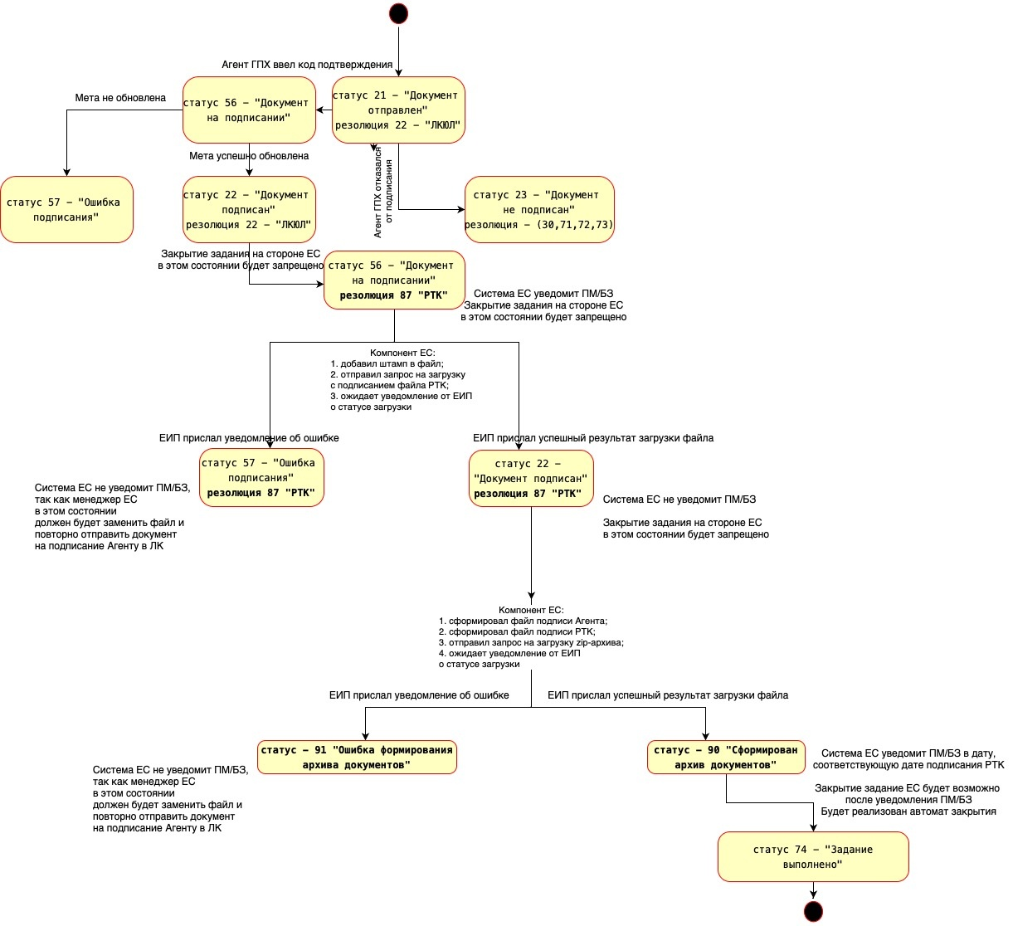
Рисунок 1 Схема переходов по статусам в процессе ДГПХ

      - Статусная модель по процессу ЭДО
Таблица 3 содержит описание этапов, статусов и резолюций в процессе подписания документов через ЭДО Тензор либо ЭДО Контур.
Таблица 3 Наименования и коды этапов, статусов и резолюций
 | Этап | Код Этапа | Статус | Код Статуса | Резолюция | Код Резолюции
1 |  |  | Создано задание | 60
2 | Подписание документа | 7 | Документ отправлен | 21 | ЭДО | 23
3 | Подписание документа | 7 | Документ подписан | 22 | ЭДО | 23
4 | Подписание документа | 7 | Документ не подписан | 23 | Отклонено в ЭДО | 88
5 | Подписание документа | 7 | Документ не подписан | 23 | Аннулировано в ЭДО | 91
6 | Подписание документа | 7 | Документ на подписании | 56 | ЭДО | 23
7 | Подписание документа | 7 | Документ на подписании | 56 | Отклонено аннулирование | 92
8 | Подписание документа | 7 | Ошибка подписания | 57 | ЭДО | 23
9 |  |  | Задание закрыто | 73 | Техническая ошибка | 48
10 |  |  | Задание закрыто | 73 | Дубль задания | 78
11 |  |  | Задание закрыто | 73 | Тестовая заявка | 82
12 |  |  | Задание закрыто | 73 | Другое | 30
13 |  |  | Задание закрыто | 73 | Клиент отказался от документа | 81
14 |  |  | Задание закрыто | 73 | Проблема подписания через ЭДО | 90
15 |  |  | Задание закрыто | 73 | Отказ клиента от подписания в ЭДО | 89
16 |  |  | Задание выполнено | 74 | ЭДО | 23
17 |  |  | Запрос аннулирования РТК подписанного документа
18 |  |  | Задание аннулировано

Рисунок 2 содержит схему переходов по статусам в процессе подписания документов через ЭДО Тензор либо ЭДО Контур.
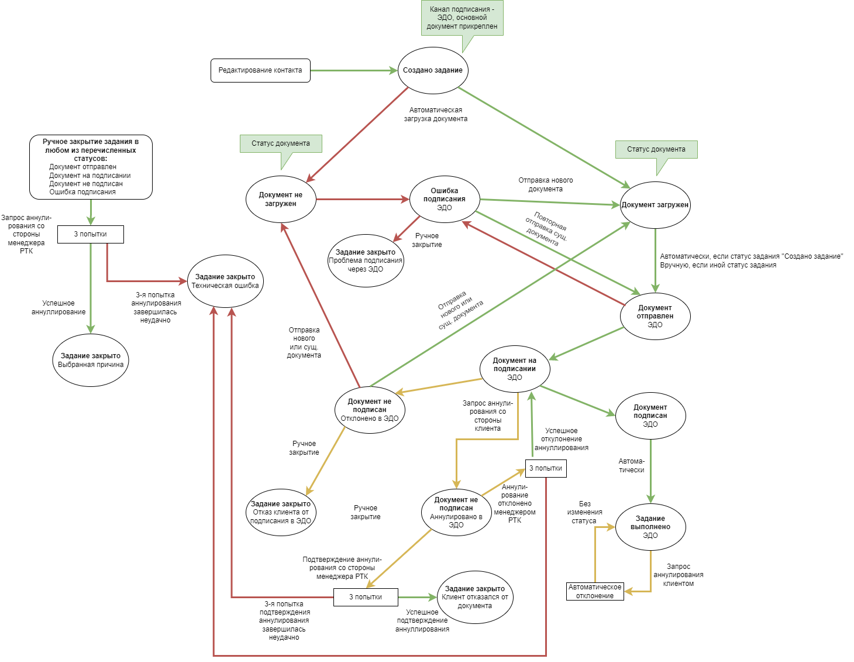

Рисунок 2 Схема переходов по статусам в процессе ЭДО
    - Хранилище документов
Хранение документов E-Contract осуществляется в архиве документов ПАО «Ростелеком». Архив представляет собой комплекс региональных и федеральных систем, обеспечивающих хранение метаданных и контента документов. В состав архива документов, входят следующие системы электронных архивов:
- АПД - МРФ Центр, МРФ Юг, МРФ ДВ
- ИС Электронный архив (МРФ Волга);
- ИС Архив (МРФ Урал);
- АИС.РИО (МРФ Северо-Запад).
- ЕХД – все МРФ, которым необходимо сохранять и просматривать/скачивать цифровые документы: Приложение ФОС, Скан заявки, Скан удостоверения личности, Скан доверенности, Счет на предоплату.
Структура хранения документов включает:
- метаданные документа (атрибуты);
- файл документа, который хранится в файловой системе (размер одного файла не более 30 МБ).
При первой передаче документа в хранилище создается карточка документа, содержащая атрибуты документа и связь с файлом.
    - Подписание документов
В E-Contract для документов применяются два вида электронных подписей:
- простая электронная подпись – применяется для подписания документов с внештатными исполнителями;
- квалифицированная электронная подпись – для подписания документов с клиентами ЮЛ/ИП/Самозанятыми через ЭДО Тензор либо ЭДО Контур.
      - Подписание документов простой электронной подписью
E-Contract предоставляет возможность ведения электронного документооборота с внештатными исполнителями. Подписание электронных документов осуществляется простой электронной подписью.
Со стороны ПАО «Ростелеком» подписание документов производится Контрольной суммой. Контрольная сумма представляет собой уникальный набор символов (hash), однозначно привязанный к содержанию электронного документа и созданный средством электронной подписи путем обработки этого электронного документа с помощью криптографического алгоритма.
Со стороны исполнителя подписание производится СМС-кодом. Система генерирует набор символов, которые направляет исполнителю в СМС-сообщении на авторизованный номер.
Подписанные между исполнителем и ответственным сотрудником ПАО «Ростелеком» документы равнозначны документам, подписанным собственноручной подписью на бумажных носителях. Подписание ПЭП, реализованное в E-Contract, соответствует Федеральному закону "Об электронной подписи" от 06.04.2011 N 63-ФЗ.
      - Подписание документов квалифицированной электронной подписью
В E-Contract документы между ПАО «Ростелеком» и ЮЛ/ИП/Самозанятыми подписываются квалифицированной электронной подписью.
Подписание документов КЭП соответствует требованиям п. 1 ст. 44 ФЗ «О связи» при подписании договоров на оказание услуг связи и Федеральному закону "Об электронной подписи" от 06.04.2011 N 63-ФЗ.
В системе можно подписывать следующие документы:
- договоры и закрывающие документы на оказание услуг связи. К ним относятся:
- телефония (как фиксированная, так и услуги мобильной связи);
- предоставление доступа к сети Интернет;
- ВАТС;
- кабельное ТВ;
- интерактивное ТВ;
- телеграмма;
- договоры и закрывающие документы на иные услуги, предоставляемые ПАО «Ростелеком». К ним относятся:
- договоры на видеонаблюдение;
- умный дом;
- системы контроля и управления доступом (СКУД);
- облачные услуги;
- умные экраны;
- контроль сотрудников;
- ИТ-ассистент; видеоконференции;
- прочие услуги, на которые требования п. 1 ст. 44 ФЗ «О связи» не распространяются.
Подписание КЭП осуществляется через шлюз ЭДО, обеспечивающий автоматический обмен документами между системами электронного документооборота ЭДО Тензор либо ЭДО Контур. При подписании документов использована программа КриптоПро.
    - Отчетность
В E-Contract формируется два вида отчетов:
- подробный отчет по всем заданиям, находящимся в базе данных системы;
- отчет по заданиям ДГПХ, находящимся в базе данных системы.
Перед формированием отчета можно выбрать период, за который нужно получить информацию по заданиям в E-Contract.
Сформированный отчет сохраняется в локальной базе данных. Для пользователя формируется временная ссылка, по которой можно скачать файл отчета. Ссылка на отчет направляется на почту пользователя, запросившего отчет. Сформированный файл с отчетом пользователь может скачать в течении 7 дней.
    - Интеграционный слой
E-Contract интегрирован со следующими ИС:
- система МУЗ;
- шлюз ЭДО;
- личный кабинет ДГПХ;
- модуль подписания;
- DaData;
- CDI;
- MDS;
- архивы ПАО «Ростелеком».
      - Интеграция с МУЗ
Интеграция с МУЗ реализована в части создания учетных записей и осуществления входа в E-Contract.
      - Интеграция с ЭДОМ
Интеграция с ЭДОМ позволяет осуществлять подписание документов квалифицированной электронной подписью. При подписании документов ЭДОМ выступает шлюзом между E-Contract и ЭДО (Тензор/Контур).
Шлюз ЭДО:
- обеспечивает маршрутизацию документов;
- отвечает за получение/передачу документов в/из файлового хранилища в/из ЭДО, E-Contract;
- отвечает за подписание документов КЭП с помощью компонента КриптоПро;
- осуществляет обмен сообщениями между ИС, получение/передачу статусов документов в/из ЭДО, E-Contract.
      - Интеграция с личным кабинетом ДГПХ
Интеграция с личным кабинетом обеспечивает доступ к документам, созданным в E-Contract и направленных исполнителю на подписание.
      - Интеграция с Модулем подписания
Интеграция с Модулем подписания позволяет осуществлять процесс подписания документов:
- отображение списка документов, поступивших исполнителю в личный кабинет;
- просмотр информации по полученному документу;
- принятие решение по документу:
  - отказ от подписания документов;
  - подписание исполнителем документов ПЭП, подтверждение подписания СМС-кодом;
- работа с архивом подписанных документов:
  - формирование подписи исполнителя;
  - формирование подписи ПАО «Ростелеком»;
  - формирование архива подписанных документов.
      - Интеграция с DaData
Интеграция обеспечивает возможность в E-Contract автоматизированного заполнения данных клиента данными из DaData путем ввода запроса в поисковую строку на форме «Создание задания» и форме «Создание клиента».
      - Интеграция с MDS
Интеграция с MDS обеспечивает возможность получения обновлений справочников, необходимых для правильной работы E-Contract.
      - Интеграция с архивами ПАО «Ростелеком»
Интеграция с архивами обеспечивает возможность хранения документов E-Contract. Документы, переданные в архив, маршрутизируются ЕИП в один из локальных архивов МРФ:
- АПД;
- ИС Электронный архив (МРФ Волга);
- ИС Архив (МРФ Урал);
- АИС.РИО (МРФ Северо-Запад);
- ЕХД.

